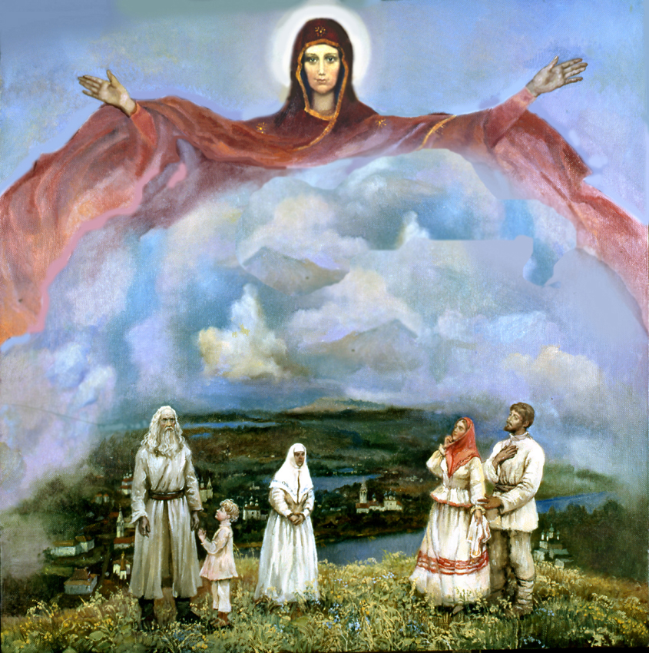

Покров Пресвятой Богородицы история для детей
Православный народ и Греко – католическая община празднует великое событие – Покров Пресвятой Богородицы 14 октября (но новому календарю). К этому дню верующие относятся с особым трепетом. Изначально возник он за пределами России, пришел из Византии. Данный праздник не входит в число 12-ти основных церковных дат, но его значимость признается духовенством и людьми во все века.
История Покрова начинается с 910 года в древнем Константинополе (Влахернский Храм). Именно в храме хранились риза, покров и пояс Богородицы. В тот светлый день 1 октября (по старому календарю) произошло чудо, и верующая паства ощутила заступление и защиту, покров для всей Руси – матушки. В те непростые времена Константинополь был в осаде язычниками (наступление князя Аскольда из Киева). Город был в опасности: храмам грозило поругание язычниками и разруха, а самим жителем – рабство и казнь. В тот день храм, где хранился покров Девы Марии, был переполнен молящимися людьми, все они уповали на помощь и заступничество Всевышнего Господа, Царицы Небесной. И случилось невероятное – Андрей Юродивый и Епифаний (ученик святого) увидели парящую в выси Богородицу в окружении ангелов, в сопровождении Иоанна Богослова и Иоанна Крестителя. Со слезами Пресвятая Дева молила Господа смиловаться над людьми, призывающие Его святое имя. После молитвы Дева Мария сняла со своей головы покрывало, подошла к престолу в храме и протерла над всеми молящимся людьми в храме. Такое действие Божьей Матери знаменовало для всего православного христианского мира защиту высших сил от врагов. И чудо произошло - враг отступил, Константинополь был спасен. Вражеское войско во главе с Аскольдам оторопело от такого видения и сам князь уверовал и принял христианство.
Отвердителем праздника Покрова Пресвятой Богородицы стал светлый князь Андрей Боголюбский в 12 веке. В 1165 году по указу был возведен небольшой храм Покрова на Нерли. С тех пор миновало целых 9 столетий, но диво, произошедшее в Константинополе, помнят и в нынешний час. Покров Святой девы продолжает оберегать истинно верующих христиан, он дарит надежду, спасение, утешение, душевный покой и веру в лучшее. Каждый человек, кому не чужда вера в Бога, знает, что Божья Матерь молиться и за него в трудный час и при разных обстояниях, ведь раскинутый Покров невидим человеческому оку.
Подготовка к празднику Покрова
С давних времен праздник Покровы – один из самых любимых в народе. Его веками почитали с великой радостью. К этому дню верующие крестьяне добирали весь урожай и делали заготовки к суровой зиме. Наступала пора зазимья. Домашний скот больше не выгоняли на пастбища, а держали в подготовленных ранее хлевах и кормили зимним кормом. Молодые девушки с нетерпением ждали этого знаменательного дня. Все, кто мечтал об удачном и счастливом замужестве, шли в церковь и горячей молитвой ставили свечу у образа Девы Марии. В этот период было также принято играть свадебные торжества и веселиться от души. Сыграть свадьбу следовало до начала поста. Согласно поверьям, свадьба, сыгранная на Покров сулила молодым счастливое будущее и защиту самой Матери Божьей.
В день Покрова не было принято работать, все отмечали этот день весело и задорно. По приметам, 14 октября выпадал первый снег, с чем символизировал покрывало или белую фату. Начиналась пора посиделок. Женщины и девушки пряли пряжу долгими холодными вечерами и ночами, ткали и вязали, и конечно, пели песни.
В те времена, на день Покрова, была холодная погода, и хозяйки активно готовили различные блюда, особенно пекли блины, а мужчинам следовало позаботиться о тепле жилища (заготовить дров, подлатать кровлю, утеплить хлева для скота, почистить печь от золы и пр.). Набожный народ шел целыми семьями к воротам храмов, чтобы искренне помолится Царице Небесной от врагов (видимых и невидимых), просят умолить Бога, чтобы подал им безбедное существование, крепкого здоровья, избавления от недугов. Дети тоже не сидели без дела. Во дворах было полно снега - период зимних забав (лепили снежные бабы, играли в снежки). Да и взрослые тоже подключались к этой резвой и дружной игре.

Приметы на Покров Пресвятой Богородицы
Наблюдательность наших предков на Покров не имеет научной основы, но в те времена она подсказывала людям будущую погоду. Считалось, что если этот день журавли улетают на юг, следует ждать холодной и снежной зимы. Дуб с березой скинули листья – ждите легко года, а если нет – то суровой холодной зимы. Выпавший первый снег - явный признак того, что зима припозднится. Много снега - много свадеб в будущем году. Сильный ветер – много невест, а сватанье жениха к невесте на Покрову – признак того, что скоро быть свадьбе.
Еще одна примета – облить на Покров детей через сито – так они не будут болеть или будут, но меньше.

Материал использован с сайта https://www.istmira.com/drugoe-drevniy-mir/17981-pokrov-presvjatoj-bogorodicy-istorija-dlja-detej.html

